derskitabicevaplarim.com

Adı Soyadı : . . . . . . . . . . . . . . . .

**1.)** Kutunun içindeki varlık sayısını gösteren sayıyı kırmızıya boyayınız.

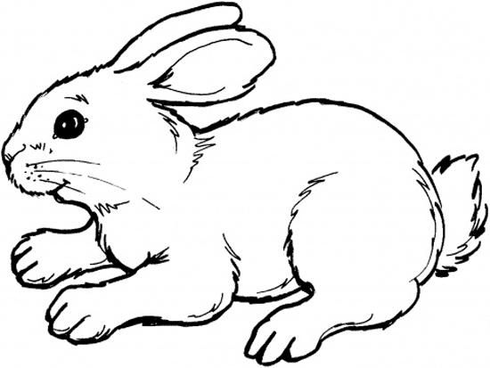    

  

**2.)** Kutuların içindeki varlıklardan 2 tane olanı işaretleyiniz.

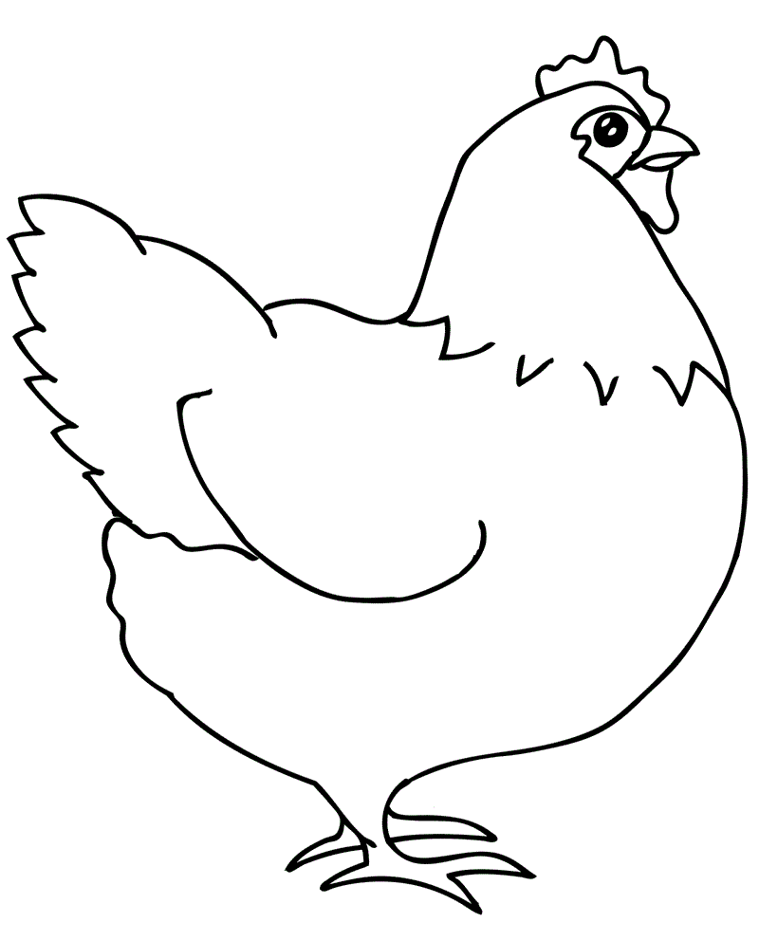

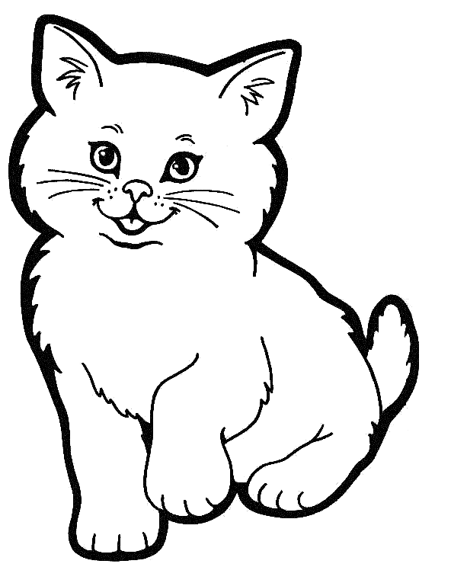

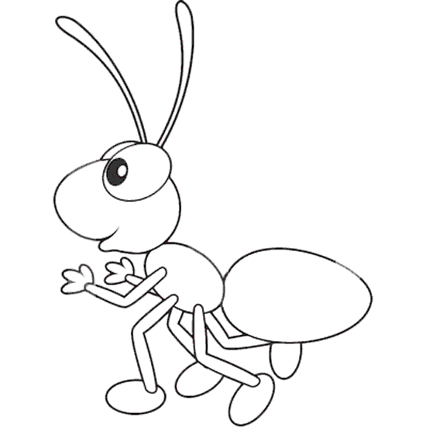

**Kutuların içindeki varlıklardan 4 tane olanları işaretleyiniz.**

**3.)** Kutuların içindeki varlıklardan sadece 4 tanesini boyayınız.



**4.)** Kutuların içinde belirtilen varlıkların sayısını, rakamla altındaki kutuya yazınız.

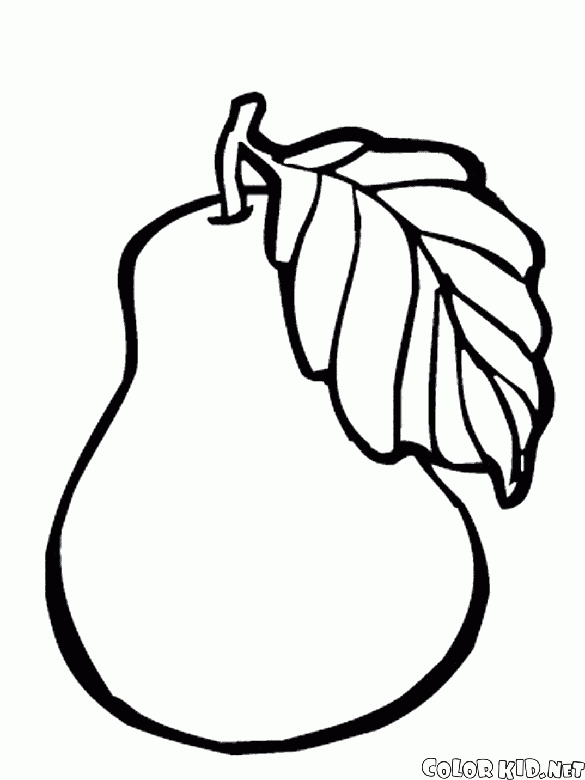

 



Kutuların içindeki varlıklardan 3 tane olanları işaretleyiniz.

**5.)** Kutunun içindeki varlıkları 6 taneye tamamlayınız.

**6.)** Kutunun içindeki varlıkları 8 taneye tamamlayınız.

    

**7.)** Aşağıdaki kutuların içindeki varlık sayısı çok olanını işaretleyiniz.

    

  

**8.)** Kutunun içindeki sayılardan 10’dan küçük olanlarını maviye, 10’dan büyük olanlarını kırmızıya boyayınız.

**9.)** Aşağıdaki varlıkları benzerleri ile oklar yardımı ile eşleştiriniz.

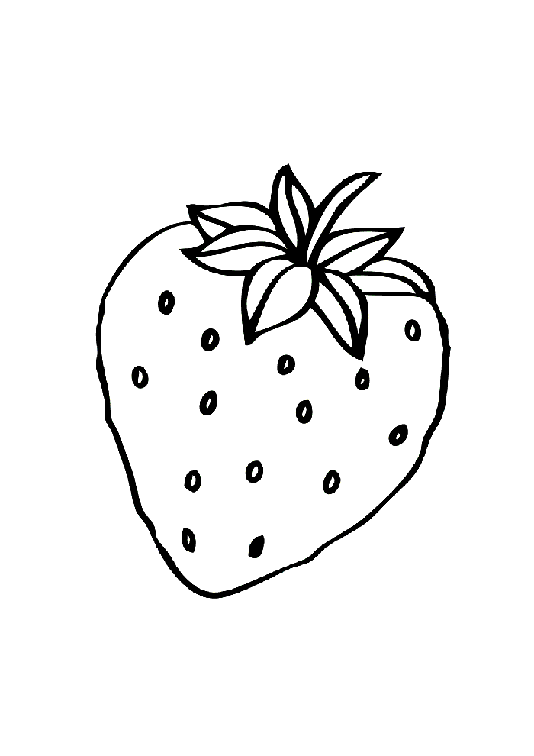











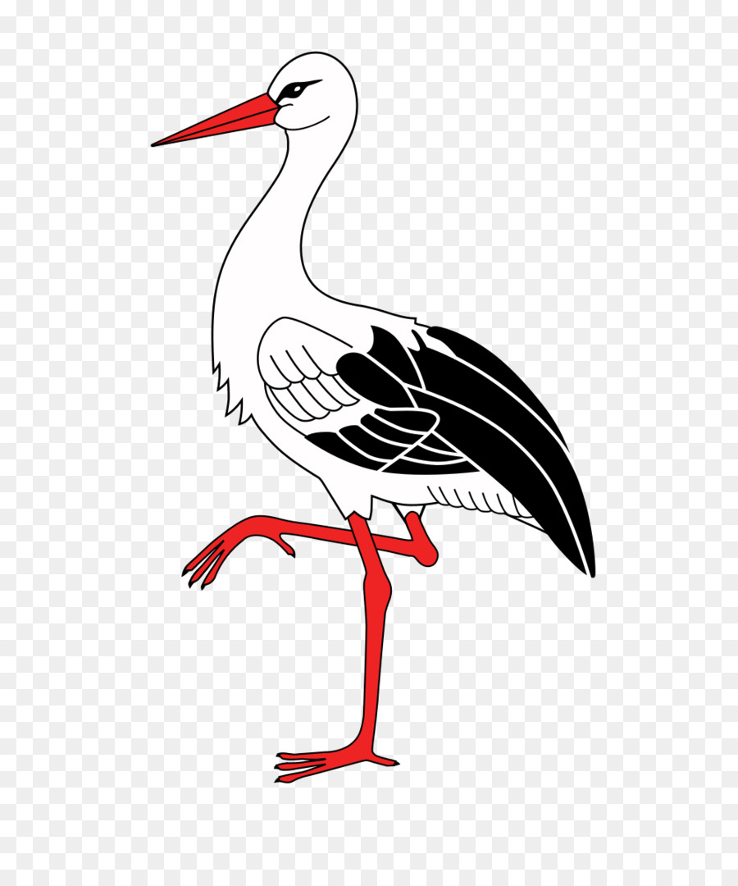



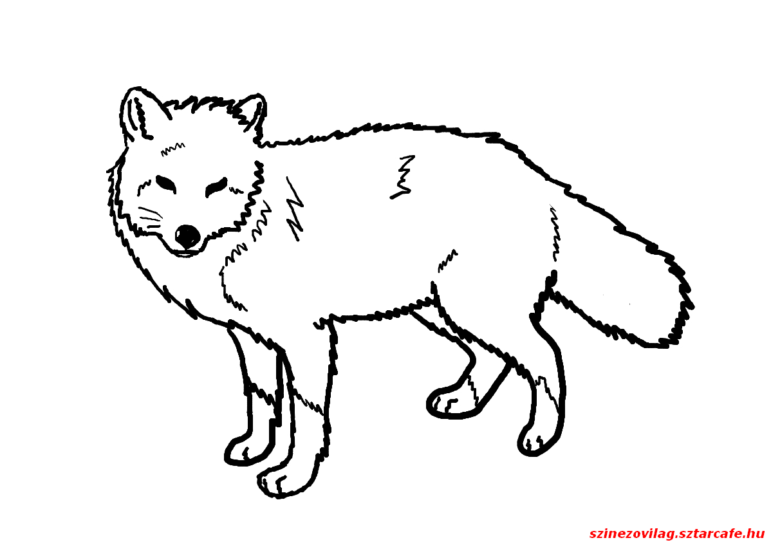

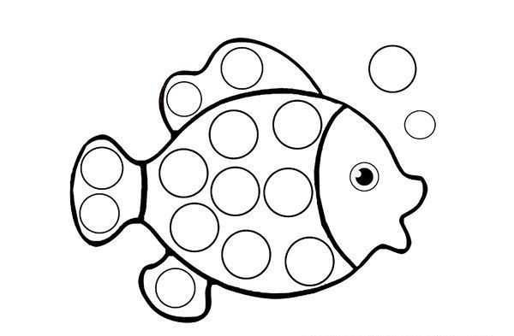









**10.) Kutunun içindeki varlık sayısı ile verilen rakamı okla eşleştir.**

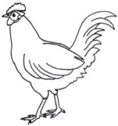  

  

  



  

  

 

 

**11.)** Kutuların içindeki varlıkların sayısını yandaki kutuların içine yazınız.

 

  





     

      

        

          

derskitabicevaplarim.com